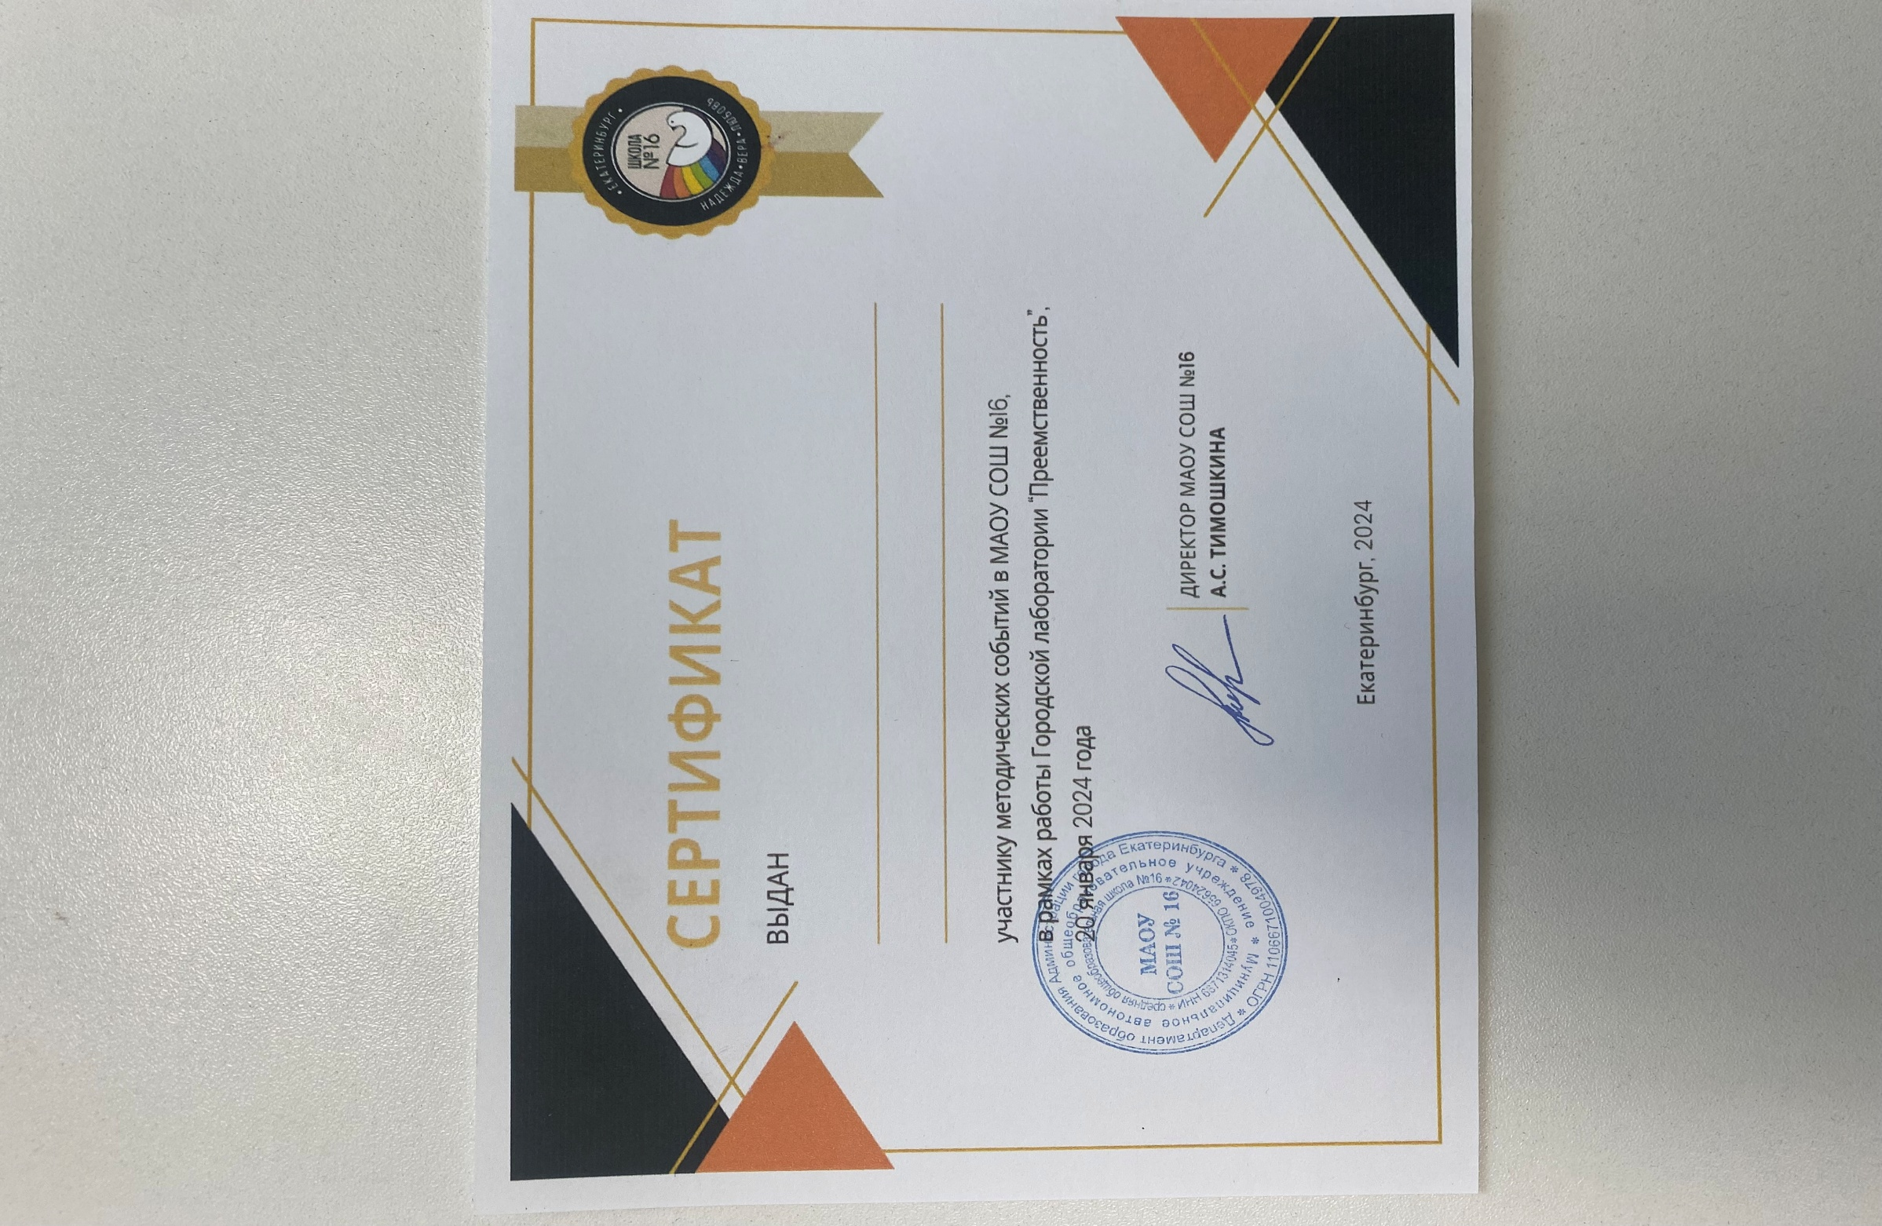

Воспитателю МБДОУ – детский сад №72

Биккининой Светлане Дамировне,